Informe sobre la Experiencia Práctica Solidaria
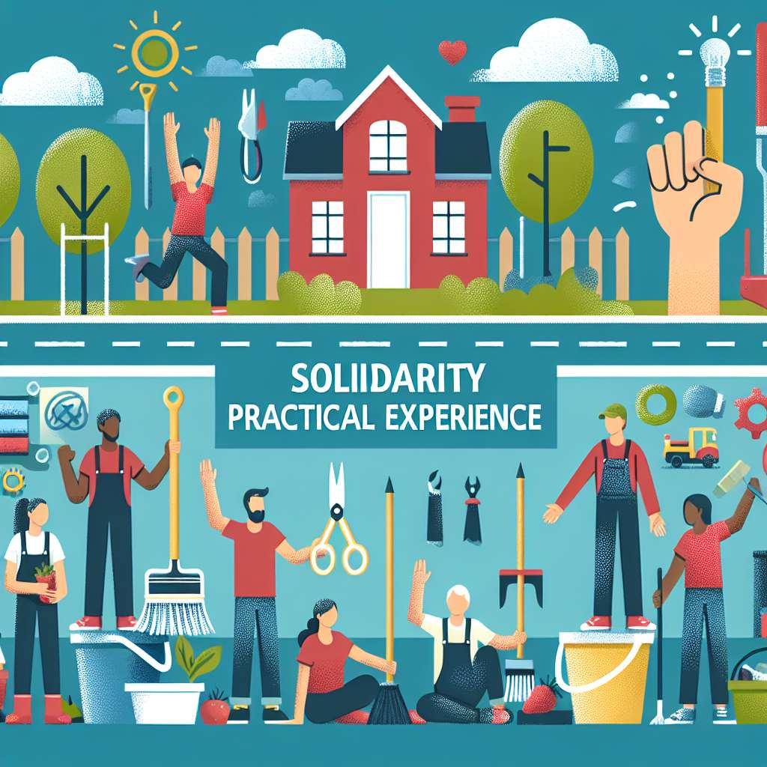
Introducción
La experiencia práctica solidaria es una oportunidad única para los estudiantes de poner en práctica los conocimientos adquiridos durante su formación académica, al tiempo que contribuyen de manera activa en proyectos solidarios que buscan mejorar la calidad de vida de comunidades vulnerables. En este informe, se presentará un análisis detallado de la experiencia práctica solidaria realizada, incluyendo el proceso de selección del proyecto, el trabajo realizado durante la experiencia, los resultados obtenidos y las lecciones aprendidas.
Desarrollo
Selección del proyecto
Antes de comenzar la experiencia práctica solidaria, se llevó a cabo un proceso de selección del proyecto en el que se evaluaron diferentes opciones en función de su relevancia social, impacto potencial y alineación con los objetivos del programa. Se establecieron criterios claros para la selección, como la ubicación geográfica del proyecto, el enfoque en la educación o la salud, y la participación activa de la comunidad beneficiaria.
Una vez definidos los criterios, se llevaron a cabo reuniones con representantes de diferentes organizaciones solidarias para conocer en detalle los proyectos propuestos. Después de un exhaustivo análisis, se seleccionó el proyecto "Mejorando la educación en comunidades rurales" como el más adecuado para desarrollar la experiencia práctica solidaria.
Trabajo realizado
Una vez seleccionado el proyecto, se procedió a la planificación y organización de las actividades a realizar durante la experiencia práctica solidaria. Se formó un equipo de trabajo compuesto por estudiantes de diferentes disciplinas, lo que permitió una visión multidisciplinaria en la ejecución del proyecto.
Entre las actividades realizadas durante la experiencia práctica solidaria se incluyen:
1. Diagnóstico de las necesidades educativas de la comunidad: Se realizaron visitas a la comunidad para identificar las principales necesidades educativas y establecer un diagnóstico claro de la situación.
2. Diseño e implementación de programas educativos: En base a las necesidades identificadas, se diseñaron e implementaron programas educativos que incluyen la capacitación de docentes, talleres educativos para estudiantes y actividades extracurriculares.
3. Mejora de la infraestructura educativa: Se llevaron a cabo trabajos de reparación y rehabilitación de las instalaciones educativas, incluyendo la construcción de aulas nuevas, la instalación de equipos tecnológicos y la mejora de las condiciones de salubridad.
4. Sensibilización y empoderamiento de la comunidad: Se realizaron actividades de sensibilización y capacitación orientadas a empoderar a la comunidad beneficiaria, promoviendo su participación activa en la mejora de la educación.
Resultados obtenidos
La experiencia práctica solidaria tuvo un impacto significativo en la comunidad beneficiaria, mejorando las condiciones de educación y empoderando a la comunidad en su propio desarrollo. Algunos de los principales resultados obtenidos incluyen:
1. Aumento en la tasa de escolarización: Se logró incrementar la tasa de escolarización de la comunidad, permitiendo que más niños y niñas tengan acceso a la educación.
2. Mejora en los resultados académicos: Se observó una mejora significativa en los resultados académicos de los estudiantes, reflejando un impacto positivo de las actividades implementadas.
3. Fortalecimiento de capacidades: Tanto docentes como miembros de la comunidad beneficiaria adquirieron nuevas habilidades y conocimientos a través de las actividades de capacitación llevadas a cabo.
4. Creación de redes de apoyo: Se estableció una red de apoyo entre los diferentes actores involucrados en el proyecto, incluyendo a la comunidad beneficiaria, organizaciones solidarias y estudiantes, fomentando la colaboración y la continuidad de las acciones emprendidas.
Conclusiones
La experiencia práctica solidaria ha sido una oportunidad invaluable para aplicar los conocimientos teóricos adquiridos durante la formación académica en un contexto real, contribuyendo al desarrollo de una comunidad vulnerable. Los resultados obtenidos demuestran el impacto positivo de estas experiencias y la importancia de la colaboración entre diferentes actores para lograr un cambio significativo.
Sin embargo, también se identificaron desafíos durante la ejecución del proyecto, como la falta de recursos financieros y la necesidad de una mayor sostenibilidad a largo plazo. En este sentido, es fundamental contar con el apoyo continuo de instituciones y organizaciones para asegurar la continuidad de los proyectos solidarios.
En conclusión, la experiencia práctica solidaria es una experiencia enriquecedora tanto para los estudiantes como para las comunidades beneficiarias. A través de la aplicación de los conocimientos y habilidades adquiridos, se pueden lograr cambios significativos en la calidad de vida de las personas, promoviendo un desarrollo sostenible y equitativo.
Bibliografía
APA format (7th edition)
Apellido, A. (Año). Título del libro en cursiva. Lugar de publicación: Editorial.
Apellido, A., & Apellido, B. (Año). Título del artículo. Título de la Revista en cursiva, Volumen(Año), Páginas.

